1. **Wstęp teoretyczny**

Tarcie wewnętrzne, inaczej tarcie lepkie, to tarcie występujące pomiędzy różnymi częściami tego samego ośrodka. Tarcie to występuje także podczas ruchu ciała stałego w cieczy i gazie, ponieważ warstwa płynu będąca w sąsiedztwie poruszającego się ciała porusza się wraz z nim, a tarcie powstaje właśnie miedzy tą warstwą a resztą płynu. Siły tarcia są styczne do warstw i przeciwdziałają ruchowi.

Tarcie lepkie zależy od prędkości ciała i jest równe zero, jeśli ciało jest w spoczynku. Przy małych prędkościach, siła tarcia działająca na ciało jest proporcjonalna do prędkości. Dla większych prędkości zależność ta przestaje być liniowa.

Współczynnik lepkości jest oznaczany literą $η$ a jego jednostką jest [Pa*s]. Jest on wykorzystywany m.in. do obliczania sił lepkości.

Do omawianego przypadku stosuje się wzór:

CodeCogsEqn (9).gif

gdzie K – stała aparaturowa, ρk – gęstość kulki, ρ - gęstość płynu, t - czas opadania.

Współczynnik lepkości zależy w dużym stopniu od temperatury. Zależność tę można przedstawić za pomocą wzoru:

CodeCogsEqn (14).gif

gdzie k = 1.38 · 10−23 J/K – stała Boltzmanna, W – energia aktywacji przepływu lepkiego.

Energia aktywacji jest to bariera energetyczna, podawana często w przeliczeniu na 1 mol substancji, którą musi pokonać układ aby doszło do reakcji chemicznej lub fizycznej.

W danym doswiadczeniu kulka porusza się w wiskozymetrze Höpplera. Działają na nią: siła grawitacji, siła tarcia lepkiego oraz siła wyporu.

**II. Opis metody pomiarowej**

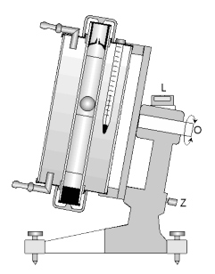

Schemat układu pomiarowego zaczerpnięty ze strony http://platforma.polsl.pl/rif/pluginfile.php/61/mod_resource/content/4/A/2_Dzial_Cieplo_i_fizyka_molekularna/P1-C1-InstrukcjaStrona.pdf

Stalowa kulka umieszczona jest w w rurze pomiarowej wypełnionej olejem parafinowym. Rura jest otoczona płaszczem wodnym do którego pompuje się wodę zagrzaną w ultratermostacie. Do pomiaru temperatury służy termometr rtęciowy. Do prawidłowego ustawienia przyrządu służą: libella L oraz śruby regulacyjne w podstawie. Płaszcz wodny razem z rurą pomiarową mogą się obracać wokół osi O, a zatrzask Z utrzymuje układ w pozycji pomiarowej. Ogrzewanie wody odbywa się za pomocą ultratermostatu z pompą.

Pomiary polegały na pomiarze czasu opadania kulki w rurze pomiarowej. Pierwsze pomiary odbyły się dla temperatury zastanej, czyli dla 19°C. Za pomocą stopera cyfrowego odmierzono czas opadania kulki między skrajną i środkową rysą. Pomiar ten został przeprowadzony 3-krotnie. Wyniki zostały zanotowane. Następnie za pomocą ultratermostatu z pompą zwiększono temperaturę o 3°C. Odczekano 5 minut i ponownie 3 razy zmierzono czas opadania kulki. Analogiczne pomiary zostały przeprowadzone jeszcze dla 3 temperatur, każda zwiększana o 3°C od poprzedniej. W sumie wykonano pomiary dla 5 różnych temperatur.

**III. Wyniki pomiarów**

**Tabela nr 1**

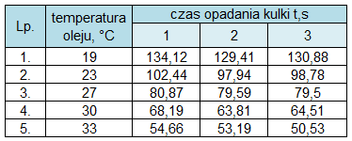

**Tabela nr 2**

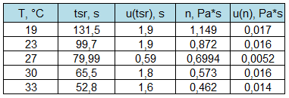

**Tabela nr 3**

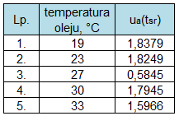

**Tabela nr 4**

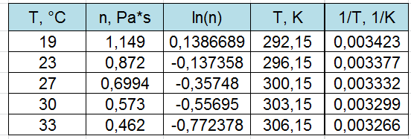

**IV. Wykresy**

**Wykres nr 1**

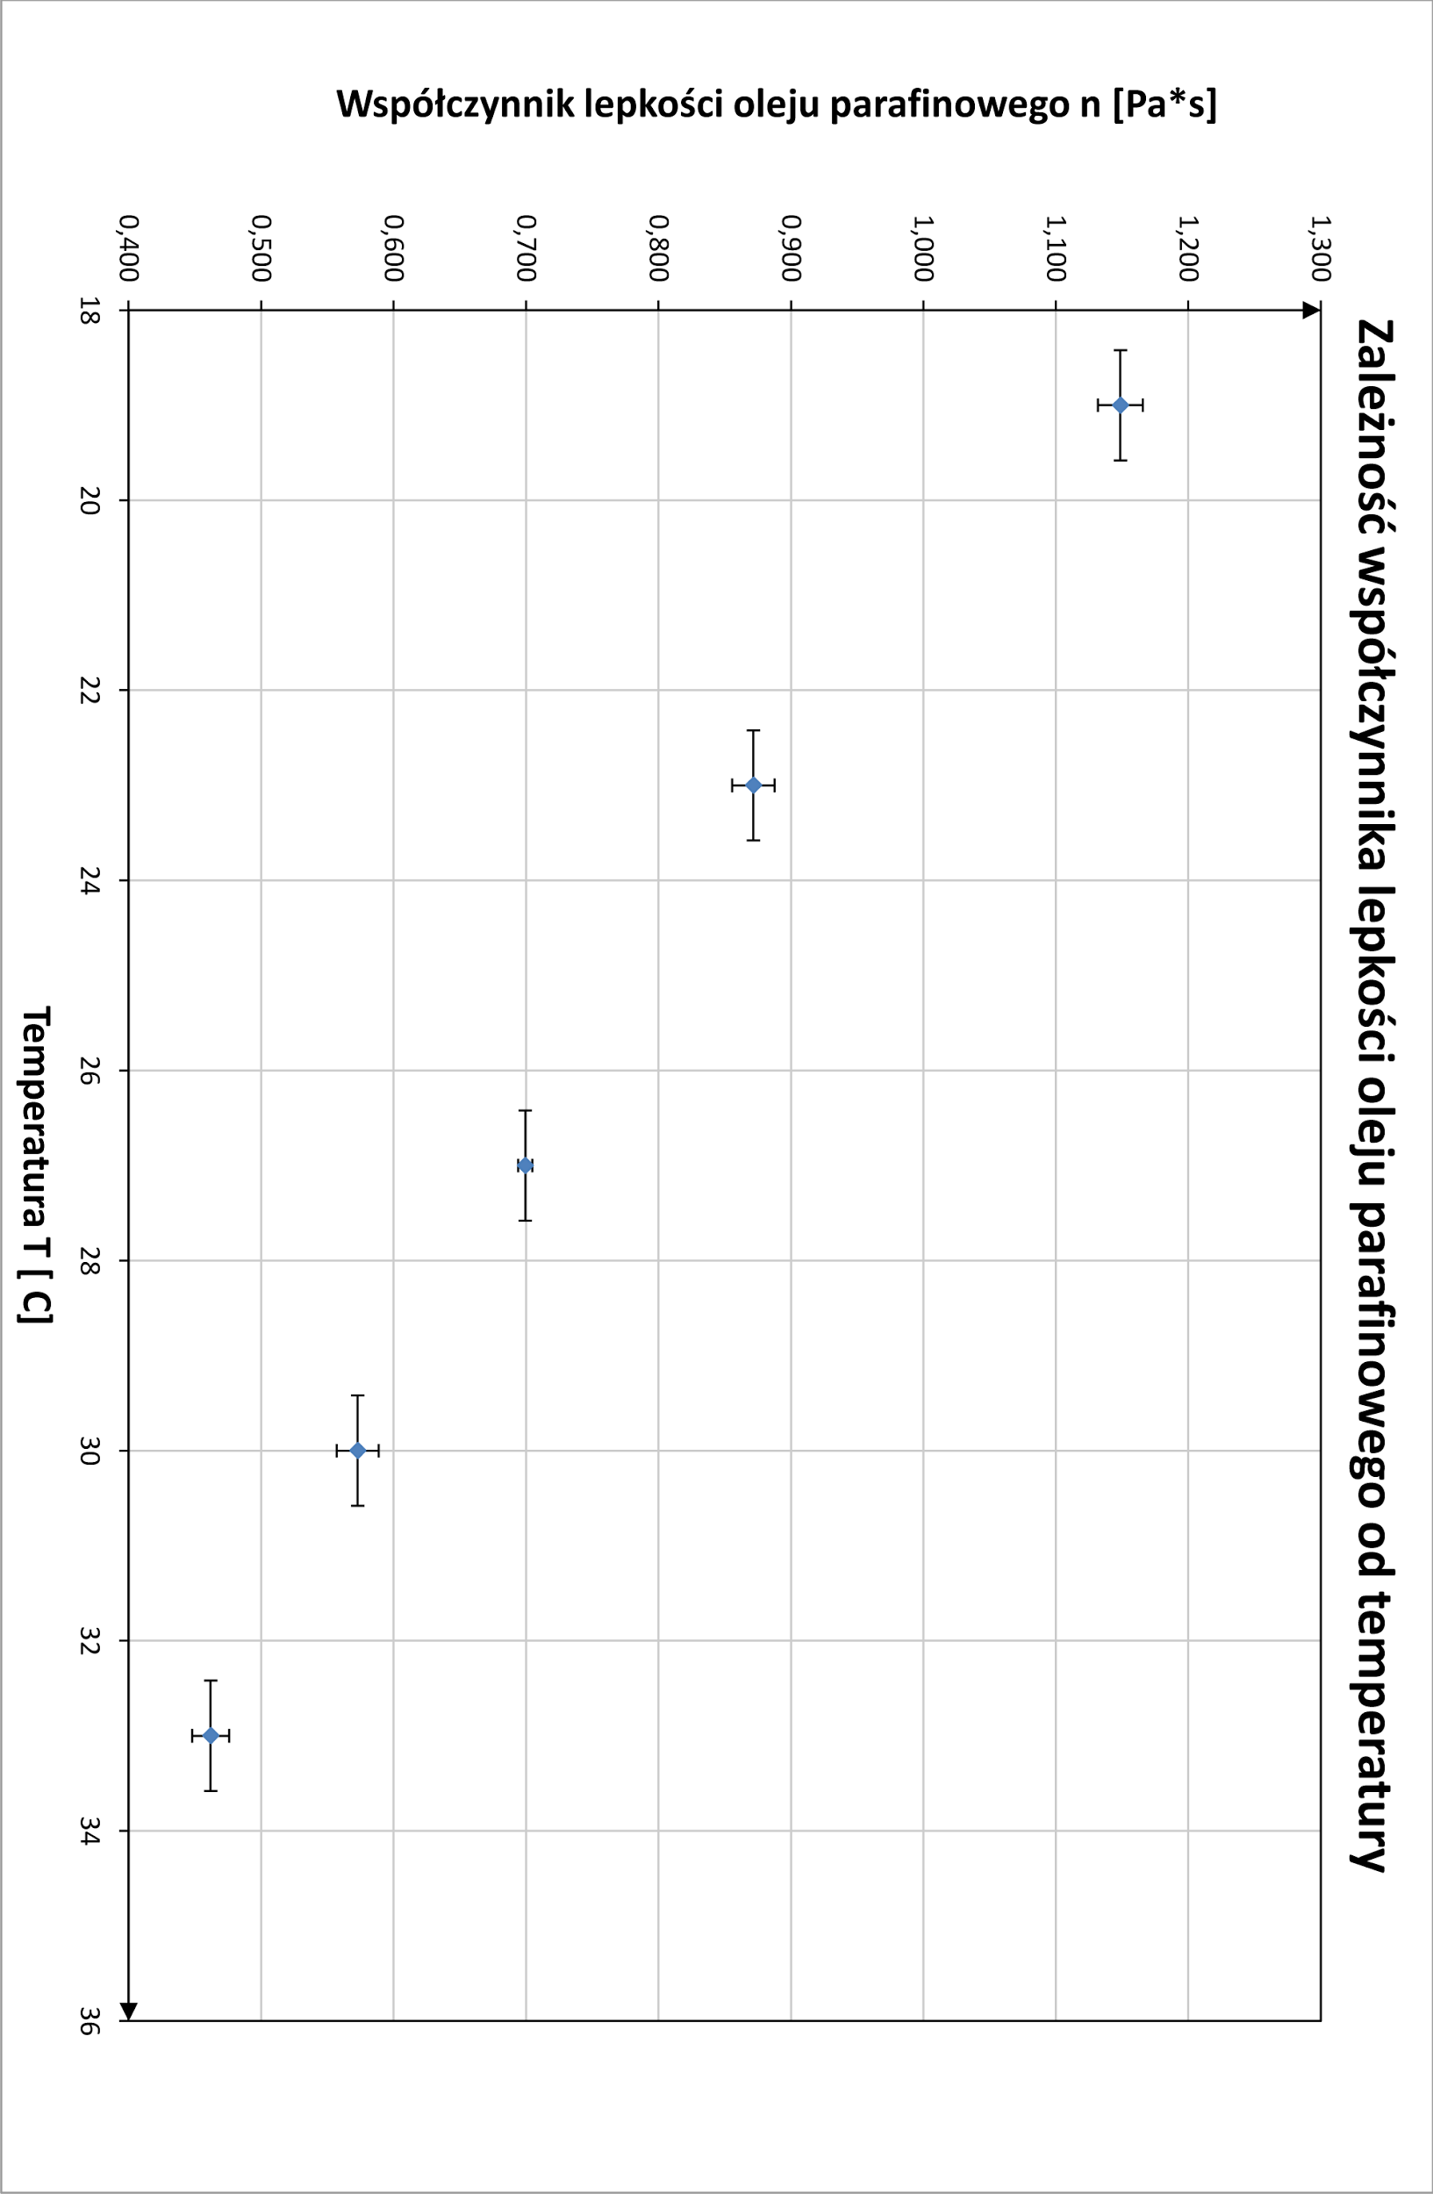

**Wykres nr 2**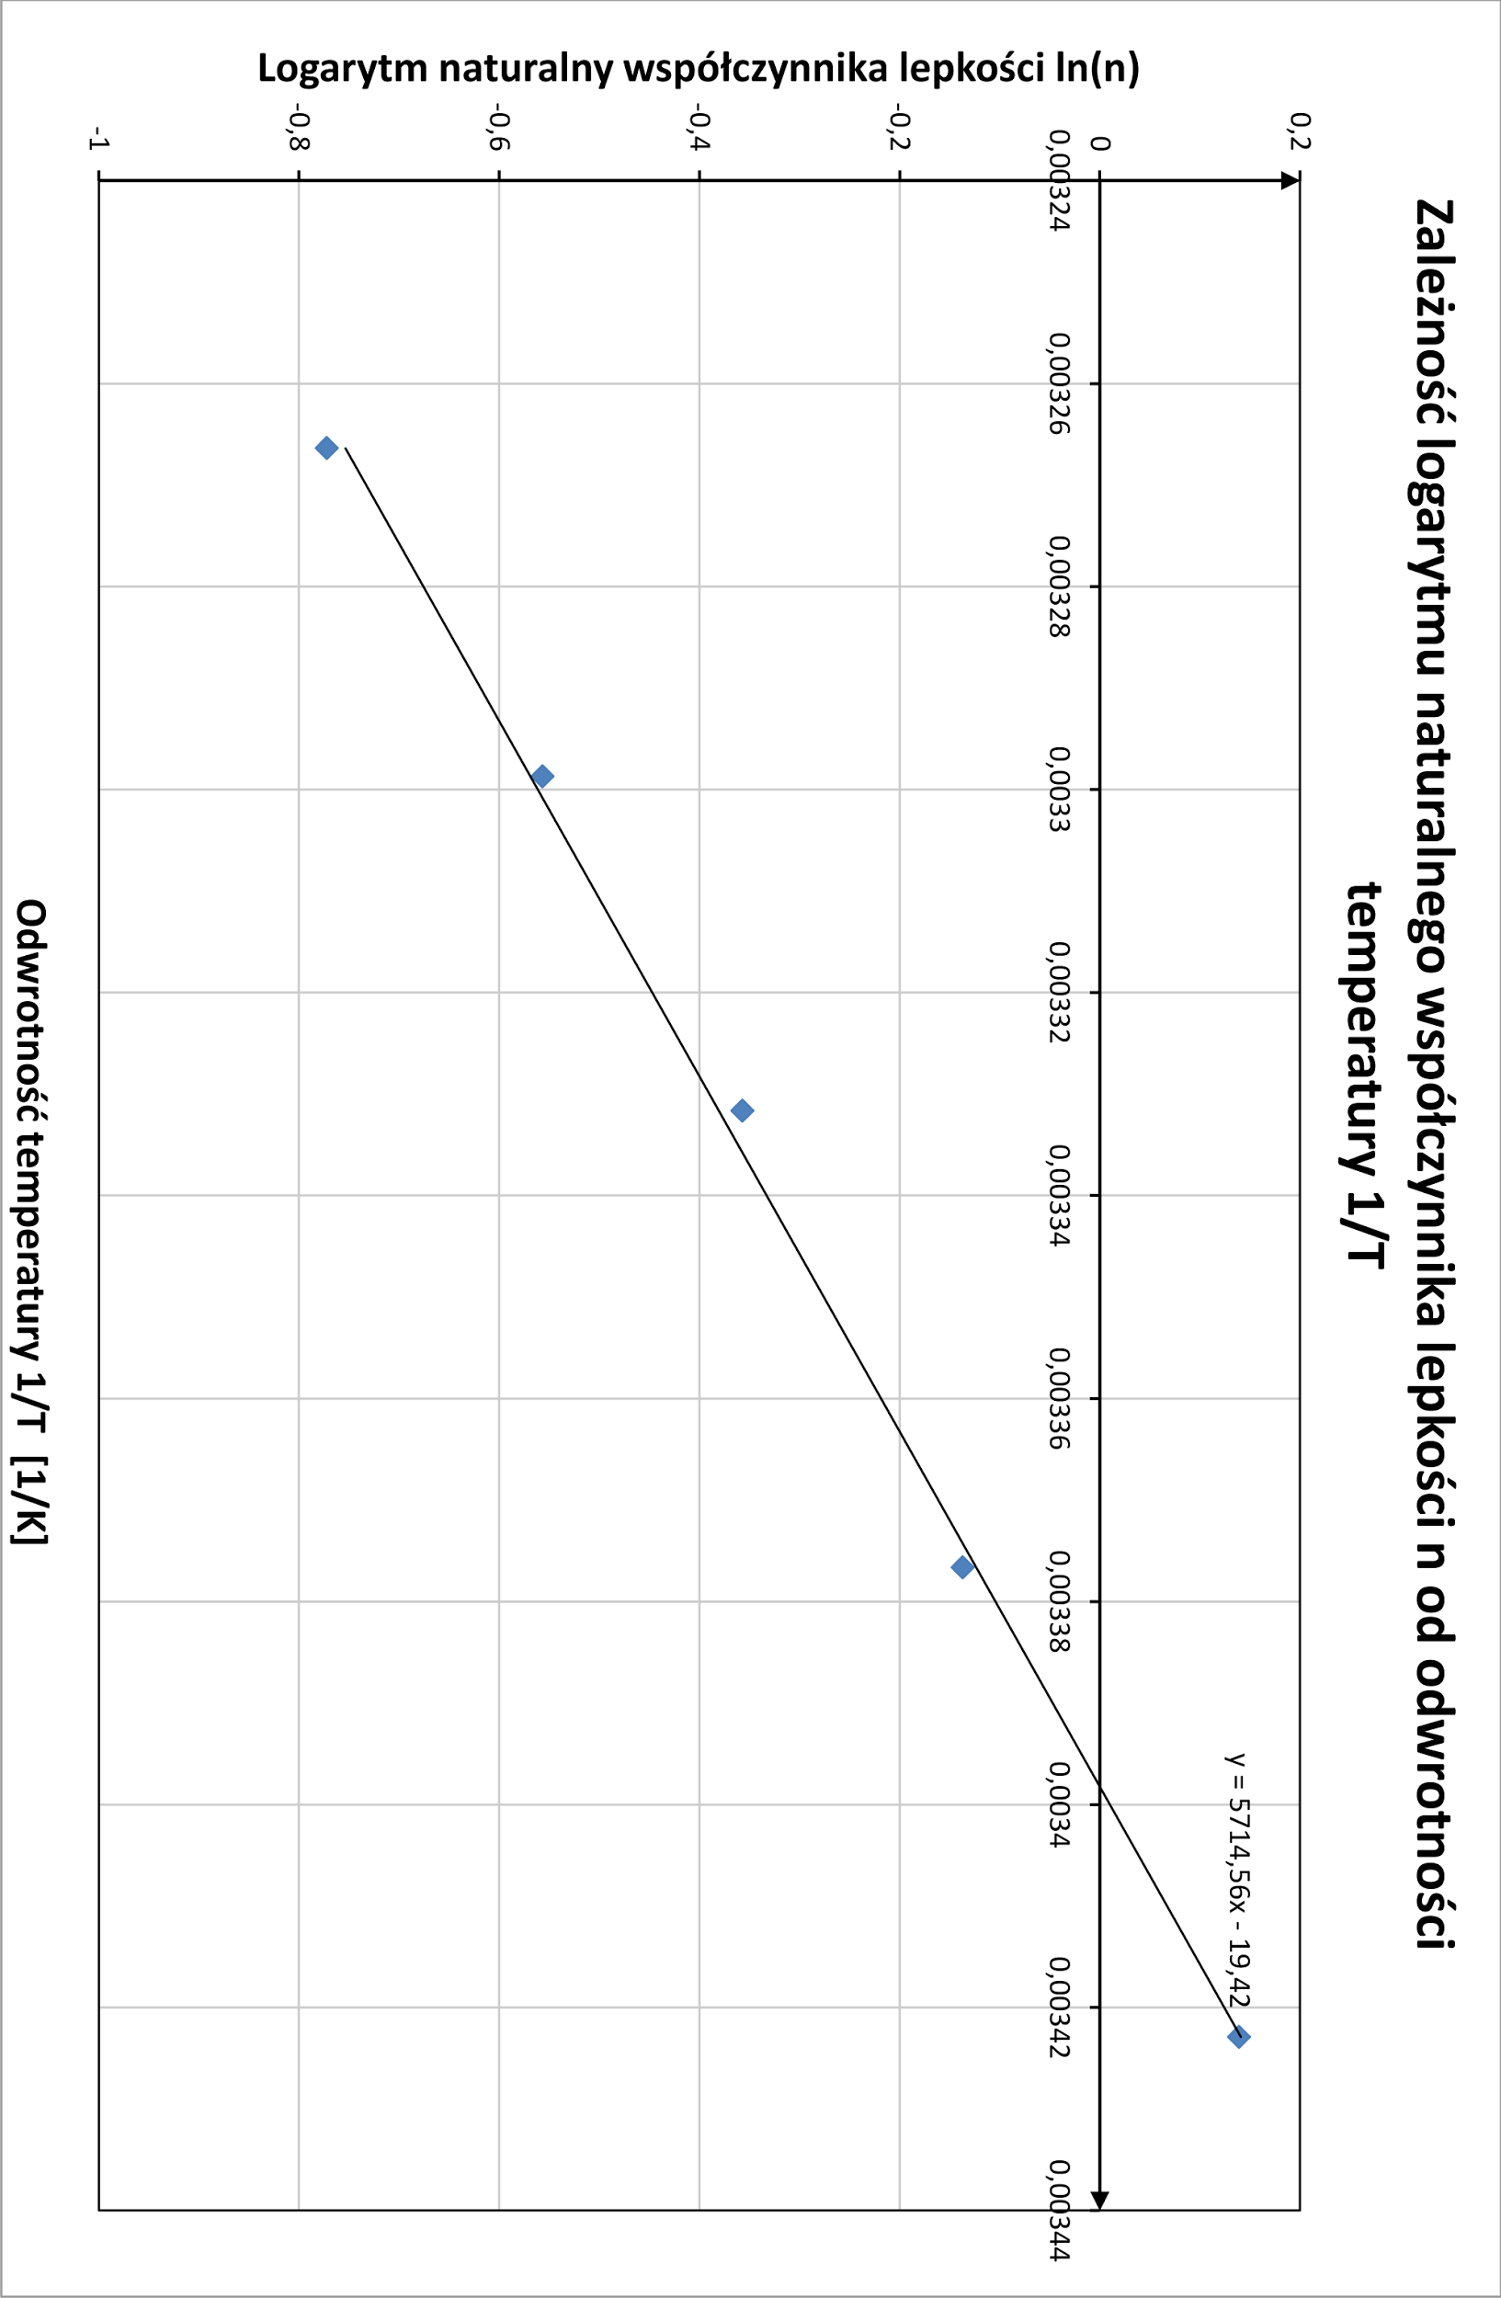

**V. Obliczenia**

W tabeli nr 1 zostały przedstawione wyniki pomiarów czasu spadania kulki wyrażone w sekundach.

Dla każdej temperatury cieczy obliczono średni czas opadania kulki.CodeCogsEqn.gif

Dla T=19°C:

Dla pozostałych pomiarów średnie czasy spadania kulki zostały obliczony w analogiczny sposób. Wyniki zostały zebrane w tabeli nr 2.

Następnie obliczono niepewność pomiarów typu $u_{b}(t_{sr})$. Dokładność użytego stopera cyfrowego wynosi 0,01s, jednakże uwzględniając błąd ludzki, jako dokładność pomiaru przyjęto 0,1s.

CodeCogsEqn (1).gif

Obliczono statystyczne niepewności typu $u_{a}(t_{sr})$ dla każdej serii pomiarów czasu. Są one równe odchyleniu standardowemu danej serii pomiarów pomnożonemu przez 1,321, czyli współczynnik Studenta Fishera dla n=3 pomiarów i poziomowy ufności równemu 0,6826 (poziom ufności odchylenia standardowego).

Dla T=19°C:

CodeCogsEqn (2).gif

CodeCogsEqn (4).gif

CodeCogsEqn (5).gif

Pozostałe niepewności zostały obliczone w analogiczny sposób. Wyniki zostały zebrane w tabeli nr 3.

Następnie obliczono całkowite niepewności dla serii pomiarów czasów.

CodeCogsEqn (6).gif

Niepewność całkowita wyraża się wzorem:

Dla T=19°C:

CodeCogsEqn (8).gif

Dla kolejnych serii pomiarów czasu niepewności całkowite zostały analogicznie obliczone. Ich wartości przybliżone do 2 miejsc znaczących zostały podane w tabeli nr 2.

Dla każdej temperatury obliczono współczynnik lepkości oleju parafinowego, stosując wzór empiryczny: CodeCogsEqn (9).gif,

gdzie *K* = 1.2018 · 10−6 m2/s2 – stała aparaturowa, *ρk* = 8150 kg/m3 – gęstość stalowej kulki, *ρ* - gęstość oleju parafinowego w różnych temperaturach:

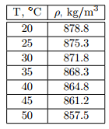

Na podstawie danych w powyższej tabeli można zauważyć, że wzrost temperatury o 1°C powoduje zmniejszenie gęstości oleju parafinowego o 0,7 kg/m3.

Zatem:

dla T=19°C ρ=878,8+0,7=879,5 kg/m3

dla T=23°C ρ=878,8-3*0,7=876,7 kg/m3

dla T=27°C ρ=875,3-2*0,7=873,9 kg/m3

dla T=30°C ρ=871,8 kg/m3

dla T=33°C ρ=871,8-3*0,7=869,7 kg/m3

Dla T=19°C: CodeCogsEqn (11).gif

Dla pozostałych temperatur współczynniki lepkości oleju parafinowego zostały przedstawione w tabeli nr 2.

Następnie, korzystając z prawa przenoszenia niepewności, obliczono niepewności wszystkich współczynników lepkości.

Niepewność współczynnika lepkości wyraża się wzorem:CodeCogsEqn (12).gif

CodeCogsEqn (13).gif

Dla T=19°C:

Pozostałe niepewności zostały przedstawione w tabeli nr 2.

Wszystkie wyniki zebrane w tabeli nr 2 są wynikami ostatecznymi.



Obliczono również niepewność pomiaru temperatury

Następnie sporządzono wykres zależności współczynnika lepkości oleju parafinowego od temperatury wraz z niepewnościami pomiarowymi. Wyniki przedstawiono na wykresie nr 1.

Obliczono również logarytm naturalny współczynnika lepkości oraz odwrotność temperatury wyrażonej w kelwinach. Dane zamieszczono w tabeli nr 4. Na podstawie tych danych sporządzono wykres nr 2.

Metodą regresji liniowej obliczono współczynniki prostej ln(n)=f(1/T) wraz z niepewnościami   
i wynoszą one:







Korzystając z równania oraz z wyliczonych współczynników

prostej można wyliczyć współczynniki A oraz W/k:













Następnie wyliczono energię aktywacji przepływu lepkiego W :





Następnie obliczono niepewność energii aktywacji przepływu lekkiego



Ostatecznie,





**VI. Wnioski**

Przeprowadzone doświadczenie pozwoliło udowodnić, że współczynnik lepkości oleju parafinowego maleje wraz ze wzrostem temperatury w sposób eksponencjalny. Zależność ta widoczna była już w trakcie pomiarów, gdyż wraz z ogrzewaniem oleju metalowa kulka opadała coraz szybciej, co było spowodowane zmniejszaniem się sił oporu ruchu w oleju. Na ewentualne błędy pomiarowe mogły mieć wpływ trudności z precyzyjnym odczytem temperatury oleju a także niedokładności przy pomiarze czasu, spowodowane opóźnieniem reakcji osoby mierzącej czas.